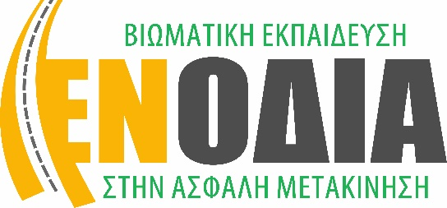

ΕΝΟΔΙΑ – Βιωματική Εκπαίδευση

στην Ασφαλή Μετακίνηση
Κιν.: 6947 728 557, email: info@enodia.gr
Λ. Κατσώνη 8, Τ.Κ. 56533 Θεσσαλονίκη, web: www.enodia.gr
^{ENODIA}

ΔΕΛΤΙΟΤΥΠΟΥ

ΕΝΟΔΙΑ και Περιφέρεια Κεντρικής Μακεδονίας:

Διοργάνωση «Βιωματικής δράσης προώθησης της οδικής ασφάλειας με έμφαση στη χρήση του ποδηλάτου & των μέσων μικρο-κινητικότητας, στο περπάτημα, στην εξοικείωση με τις ανάγκες μετακίνησης των ατόμων με αναπηρία»

Θεσσαλονίκη, 31/10/2023

Την Κυριακή 5 Νοεμβρίου , η οργάνωση «ΕΝΟΔΙΑ – Βιωματική Εκπαίδευση στην Ασφαλή Μετακίνηση» με τους εθελοντές της θα πραγματοποιήσει δράση εκπαίδευσης παιδιών ηλικιών δημοτικού και γυμνασίου στην ασφαλή χρήση του ποδηλάτου, με την υποστήριξη της Περιφέρειας Κεντρικής Μακεδονίας.

Η δράση θα λάβει χώρα στο Πάρκο Κυκλοφοριακής Αγωγής της Περαίας(Φιλίππου 7, Περαία 570 19)κατά τις ώρες: 11.00-15.00.

Στόχοι της εκπαίδευσης στην ασφαλή χρήση του ποδηλάτου είναι η πρόληψη ατυχημάτων καθώς και η ενθάρρυνση της χρήσης του. Το ποδήλατο αποτελεί ένα βιώσιμο μέσο ενεργητικής μετακίνησης που μπορεί να ενταχθεί στην καθημερινότητα ενός ατόμου που επιλέγει έναν υγιεινό τρόπο ζωής.

Η εκπαίδευση παρέχεται δωρεάν και μπορούν να συμμετέχουν παιδιά ηλικίας δημοτικού και γυμνασίου με την προϋπόθεση της επιτόπιας φυσικής παρουσίας και της γραπτής συναίνεσης των γονέων ή κηδεμόνων τους. Οι συμμετέχοντες καλούνται να φέρουν το ποδήλατό τους και το κράνος τους, καθώς περιορισμένος μόνο αριθμός ποδηλάτων και κρανών θα είναι διαθέσιμος για δανειστική χρήση. Με την ολοκλήρωση της εκπαίδευσης θα απονεμηθούν «Διπλώματα Ποδηλάτη» στους συμμετέχοντες, φυλλάδια με οδηγίες για την ασφαλή χρήση του ποδηλάτου και θα διανεμηθούν δωρεάν φωσφορούχα γιλέκα. Ανάμεσα στους εθελοντές της ΕΝΟΔΙΑΣ θα βρίσκονται και διασώστες.

